ΣΥΛΛΟΓΟΣ ΕΚΠΑΙΔΕΥΤΙΚΩΝ Π.Ε. ΑΝ. ΑΤΤΙΚΗΣ «Ο ΣΩΚΡΑΤΗΣ »

ΕΘΕΛΟΝΤΙΚΗ ΑΙΜΟΔΟΣΙΑ
ΣΤΗΡΙΞΗ ΤΗΣ ΤΡΑΠΕΖΑΣ ΑΙΜΑΤΟΣ ΤΟΥ ΣΥΛΛΟΓΟΥ ΜΑΣ
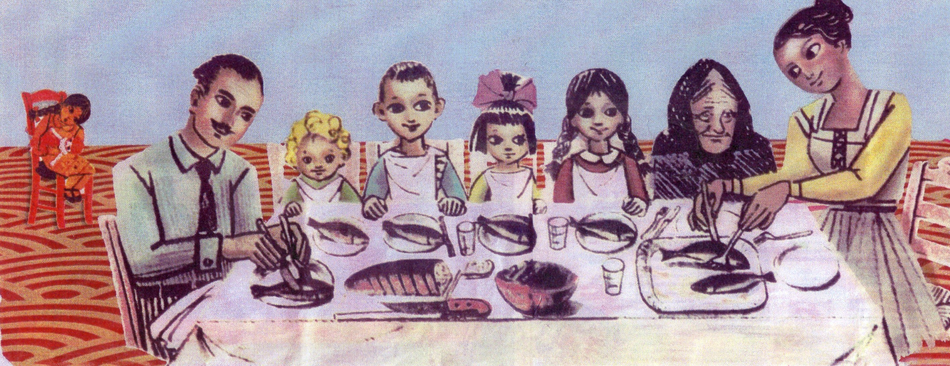

«.. Για να είναι όλοι καλά, έτσι που εμείς, να μη νιώθουμε ντροπή, για την τόση χαρά μας ...»
(Γιάννης Ρίτσος)
ΑΠΟ ΤΙΣ 9.00 ΤΟ ΠΡΩΙ ΜΕΧΡΙ ΤΙΣ 13.30
Τετάρτη 8 Απριλίου 2020 στο 1ο Δ.Σ. Γλυκών Νερών (Κοραή και Καραϊσκάκη, Γλυκά Νερά, τηλ.: 210/6658444) για τους όλους τους εκπαιδευτικούς που υπηρετούν στα σχολεία της Δ/νσης Α/θμαις Εκπ/σης Αν. Αττικής.
Για τη διευκόλυνση της αιμοληψίας αλλά κυρίως για λόγους προφύλαξης, θα καθοριστεί συγκεκριμένη ώρα (ραντεβού) προσέλευσης για κάθε εκπαιδευτικό και θα ληφθούν όλα τα μέτρα για την αποφυγή συγχρωτισμού.
Στους εκπαιδευτικούς που θα δηλώσουν συμμετοχή θα αποσταλεί ειδική βεβαίωση για την μετακίνησή τους. Σημειώνεται ότι οι αιμοδότες δικαιούνται δύο ημέρες άδεια για κάθε αιμοληψία.
Οι εκπαιδευτικοί που επιθυμούν να συμμετέχουν θα συμπληρώσουν τα στοιχεία τους ατομικά στην παρακάτω ηλεκτρονική φόρμα μέχρι τη Δευτέρα 6/4/2020: https://docs.google.com/forms/d/e/1FAIpQLSc4I5TvtpAQRU5jPM8ZzWsFg27N8yDvfJdAso04w z5cZPcYoA/viewform,
ή τηλεφωνικά ή με SMS στην υπεύθυνη για το συντονισμό της αιμοδοσίας Β. Βορύλλα στο 6974074794.
Καλούμε όλους τους εκπαιδευτικούς που έχουν τη δυνατότητα να δώσουν αίμα να ανταποκριθούν στο κάλεσμα για την κάλυψη των μεγάλων αναγκών που έχουν τα νοσοκομεία μας.
Παρακαλούμε τους διευθυντές/-ντριες να ενημερώσουν τους συναδέλφους για την αιμοδοσία.

